**计算机网络：物理层解析和交换机命令行**

**物理层**为数据传输提供可靠环境，就像公路为汽车通行提供基础

**物理层的功能：**为数据端设备提供传送数据的通路；传输数据

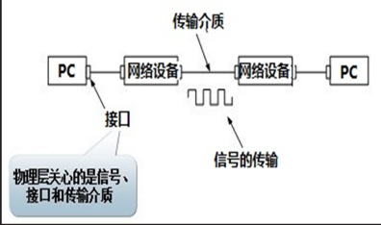

物理层关心的是接口、传输介质和信号。通过接口将网络设备连接，通过传输介质传送信号

**信号的分类及各自特点**

信号分为模拟信号和数字信号

模拟信号是信号参数（幅度、频率等）的大小连续变化的电磁波，可以按不同的频率在媒体上传输；数字信号是不连续的物理量，信号参数也不连续变化

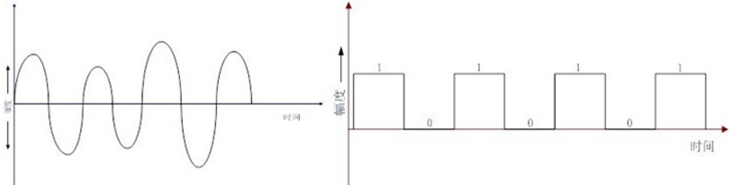

在信号传输过程中会产生失真，也就是噪声和衰减。模拟信号在传输过程中易受干扰，经过中继器后，噪声也会被放大；数字信号抗干扰能力强，远距离传输仍能保证质量。

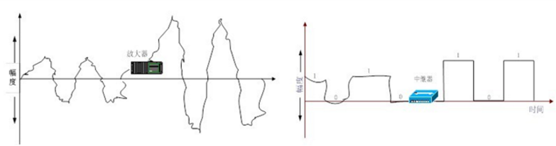

**以太网接口：**RJ是描述公用电信网络的接口（RJ-11、RJ-45）；光纤接口用以稳定的但并不是永久的连接两根或多根光线的无源组件。

**传输介质：**有线介质（双绞线、光纤），无线介质（无线电、微波、激光、红外线）

双绞线：由两根绝缘铜导线相互缠绕组成，以减少对邻近线对的电器干扰，分为非屏蔽双绞线（UTP）和屏蔽双绞线（STP）。

双绞线标准：cat4(100Mbps)、cat5e(100Mbps)、cat6(1000Mbps或1Gbps)、cat7(10000Mbps或10Gbps)

双绞线的连接：

T568A：白绿、绿、白橙、蓝、白蓝、橙、白棕、棕

T568B：白橙、橙、白绿、蓝、白蓝、绿、白棕、棕

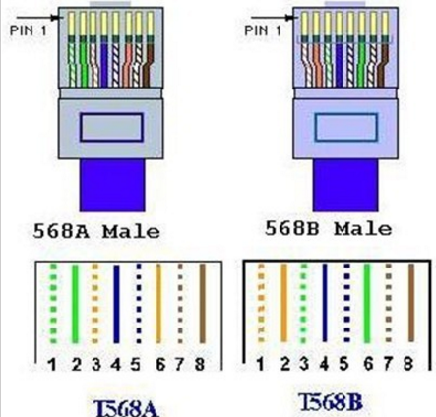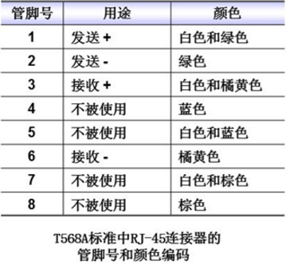

线缆分为标准网线、交叉网线和全反线（控制线）

线缆的连接：只要和交换机连接，就选直通。

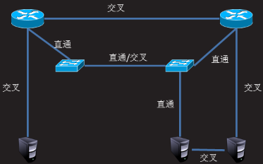

**物理层的设备：**网卡（网络接口卡）、中继器、集线器

**交换机的命令行模式：**

**配置前的连接**

**物理连接：计算机的COM口或者带转接线的USB口，交换机/路由器Console口**

**软件连接：超级终端和其他软件**

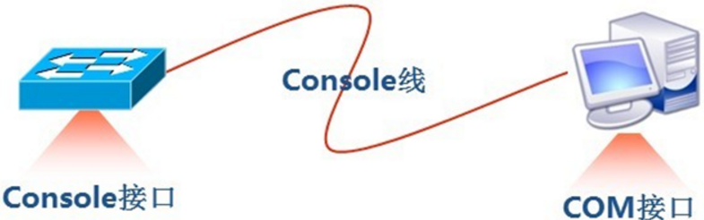

**命令**

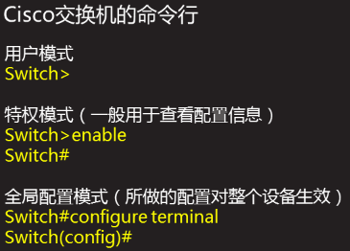

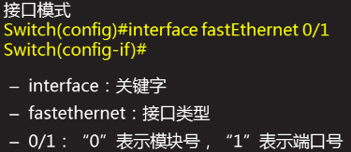

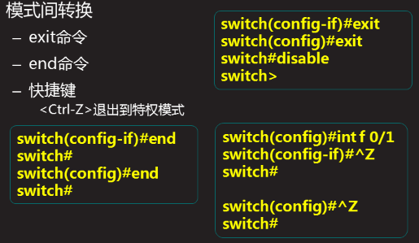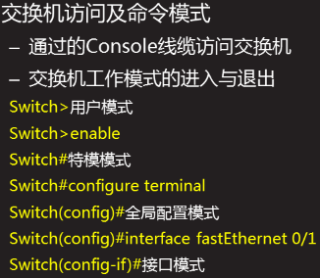

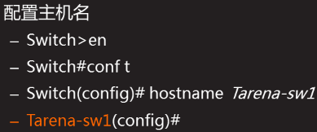

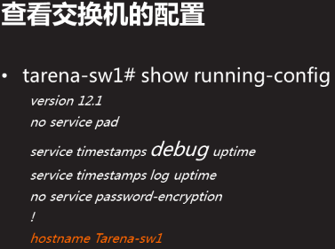

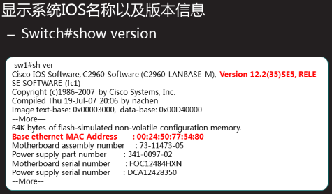

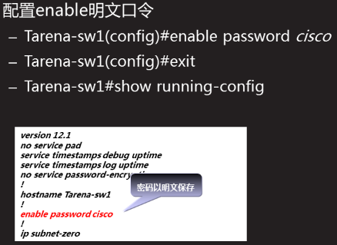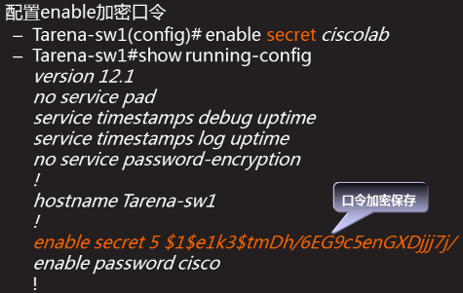

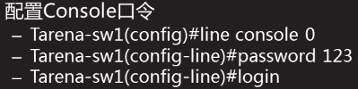

**取消设置的密码口令**

在配置口令的命令行前加一个no





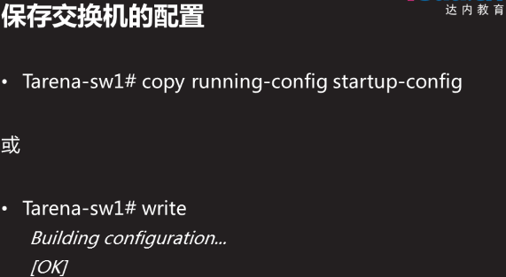

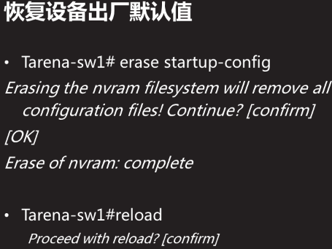

**问题及解决办法**

1. 自动退出配置界面，空闲一段时间后，重回初始界面的问题

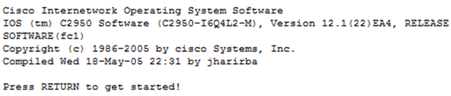

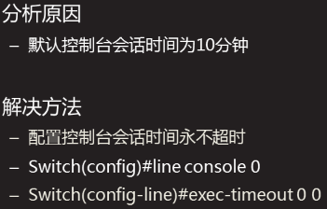

1. 打断命令输入，控制台消息打断输入的命令

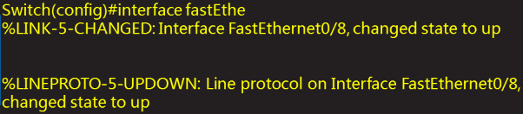

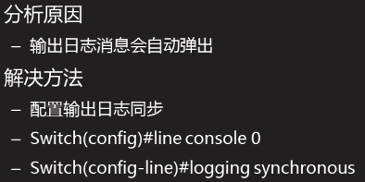

1. 禁用DNS查询，故障错误信息

